Детская коляска: правила безопасности ребёнка

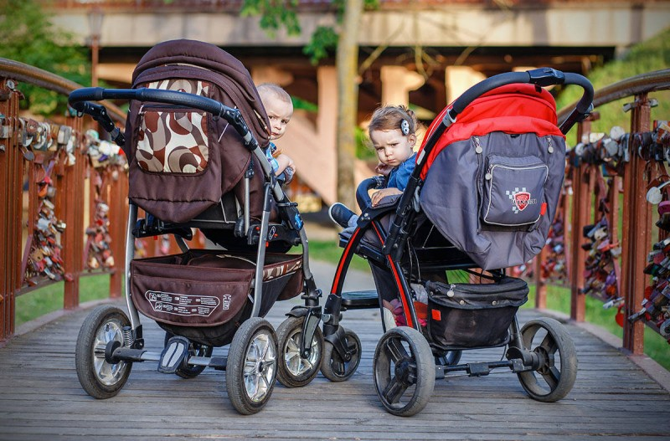
Мы обычно воспринимаем детскую коляску как надежный, защищающий ребенка передвижной домик. Отчасти это так. Но случается, что именно коляска становится причиной травмы или даже гибели ребенка. За последние десять лет 750 московских малышей получили черепно-мозговые травмы различной тяжести в результате несчастных случаев с колясками.
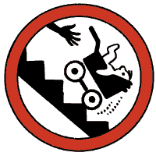
Чего нельзя делать ни в коем случае?
1. Нельзя спускаться по лестнице с коляской, в которой сидит ребенок. Если мама (или другой взрослый) случайно поскользнется, то может инстинктивно выпустит ручку коляски. Коляска покатится по ступенькам и либо перевернется, либо ударится в стену.
2. При входе/выходе из кабины лифта, а также общественного транспорта, берите ребенка на руки. Внезапно закрывшиеся двери могут нанести травмы ребенку, т.к. дети часто вывешивают руки за пределы коляски, не говоря уже о более серьезных случаях
3. Нельзя оставлять коляску близко к дому. В зимне-весеннее время с крыши могут упасть сосульки. Но еще больше, чем сосулек, нужно опасаться безголовых людей, выкидывающих из окон все, что попадется под руку.
4. Выставляя коляску с ребенком на балкон, нужно быть уверенным в том, что
— ребенок не сможет из нее выбраться, если проснется. Балкон надежно защищаем козырьком от падающих сверху предметов, в том числе от сигарет. Случается, непотушенная сигарета падает в коляску, детское одеяльце начинает тлеть, а потом загорается. Это одна из распространенных причин ожогов у младенцев.
5. Нельзя оставлять ребенка в коляске на улице без присмотра. Его попросту могут украсть.
Во время прогулок с малышом в коляске необходимо соблюдать меры предосторожности, чтобы избежать несчастных случаев и травм ребенка.
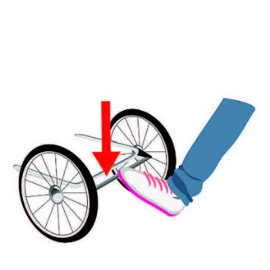
- Обязательно пристегивайте ребенка во время прогулки (если у вас коляска прогулочного типа, предусматривающая удерживающие ремни).
- Если вы остановились по какой-либо причине, например, чтобы поговорить с подругой или достать что-то из коляски, коляску обязательно нужно ставить на тормоз. В противном случае коляска может незаметно уехать от вас и выкатиться на дорогу, либо перевернуться.
- При спусках и подъемах используйте контролирующий ремешок, который надевается на руку. При падении или когда случайно отпустите коляску, она не скатится с горы.
- Дорогу переходите только по пешеходному переходу. Коляску ведите рядом с собой, а не впереди. При возможности, переходя дорогу, лучше взять ребенка на руки.
- Переходя улицу с коляской, нельзя спускать ее с тротуара заранее — только в тот момент, когда вы действительно начинаете движение.
- Когда переходите дорогу между двумя автобусами или другими транспортными средствами, которые затрудняют видимость, сперва убедитесь, что машины слева на остальных полосах дороги вас увидели и готовы пропустить, и только потом выкатывайте коляску из-за препятствий.
- Если вы часто гуляете в темное время суток в слабоосвещённых местах (особенно если приходится переходить дорогу или идти по обочине), снабдите коляску светоотражающими элементами, если таковые изначально не предусмотрены конструкцией коляски.
- Если новорожденный срыгивает, то немного приподнимайте изголовье люльки, чтобы он не захлебнулся.
- Если вы укрываете новорожденного в люльке пледом – следите, чтобы плед не съехал и не перекрыл дыхательные пути младенца.
- Во время жаркой погоды не закрывайте детскую коляску от солнца тканями. В накрытой коляске сильно повышается температура и снижается концентрация кислорода, что, помимо дискомфорта для малыша, повышает риск внезапной детской смерти.

